**申请书填写说明**

**请按Ctrl+F键,然后输入出现的问题关键内容查找处理办法。如果以下办法不能解决你的问题，请到文档最后面加入技术支持群，或者给技术员发送邮件寻求帮助。**

**一、常见问题及解决方法**

1、**Word文档无法编辑问题**：填写前需要“启动宏”启动方式如下

（1）检查office版本是否是微软的office2007或者2010，如果不是请自行下载安装，office2003安装兼容包虽然可以打开，但不稳定，有时会出现不兼容问题。

（2）启动宏方式：在打开文档时会跳出安全警告(如下【图1(office2003版)】或者【图2(office2007版)】或者【图3(office2010版)】所示)，然后点击“启用宏”或者“启用内容”。

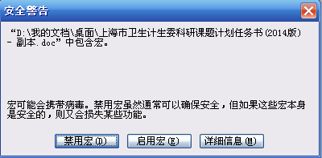

【图1】

图1弹出方式不一定在文档窗口的前面，有可能在窗口的后面，因此，在窗口前没有找到时请把文档窗口缩小看看。

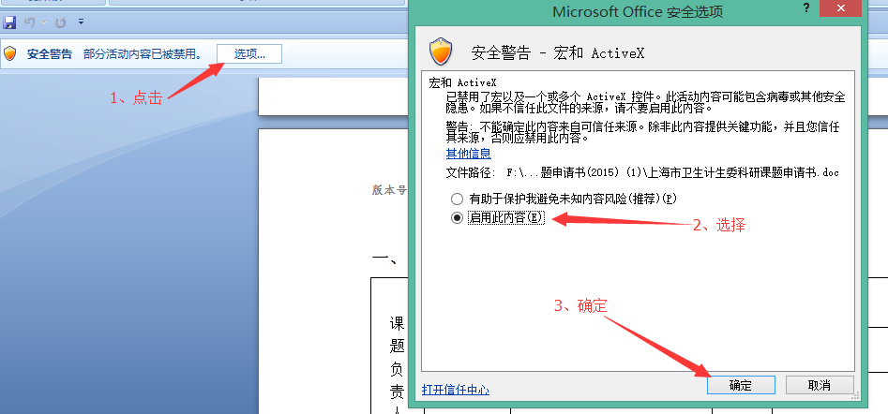

【图2】

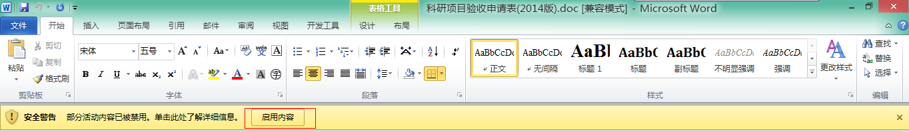

【图3】

(3) Office 2013 或者2016 启动宏方式：打开文档首先弹出编辑文档权限提示（如下图） ，点击 启动编辑 按钮。

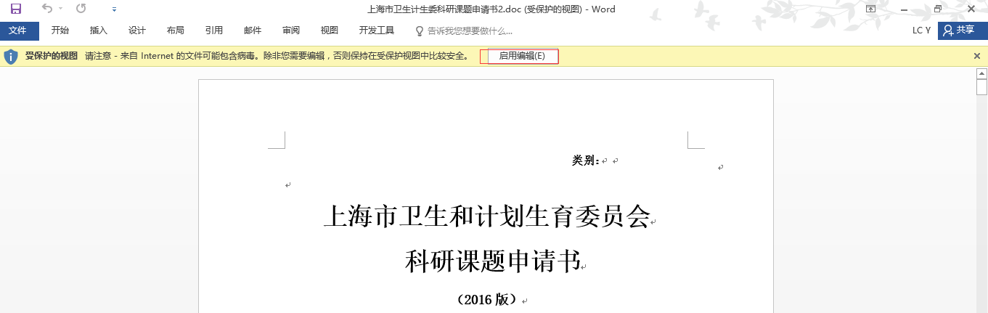

接着就是弹出启动宏提示了（如下图），点击 启动内容即可。

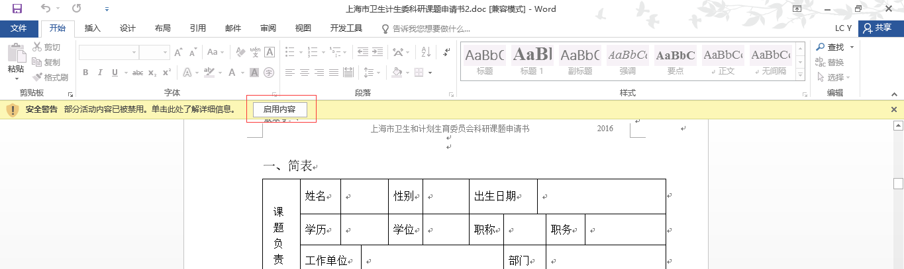

如果启用宏后还是没有看到 简表后面跟着的 编辑修改 按钮 或者点击这个按钮没有反应，再或者是提示“运行时错误1004”，请按如下图设置，然后再重新打开申请书。

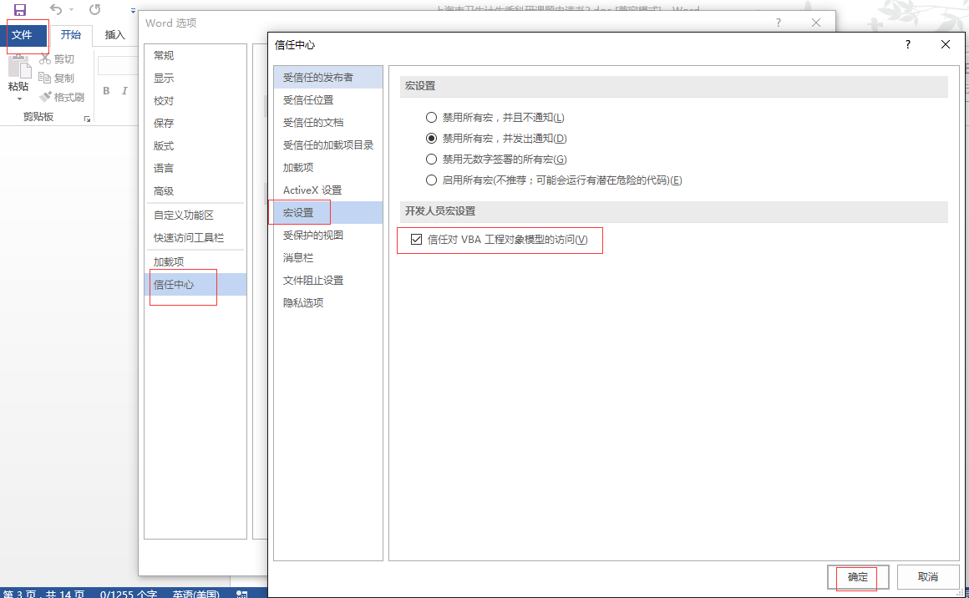

(4) 如果没有提示启动宏的提示，并且不能填写，请按如下操作：

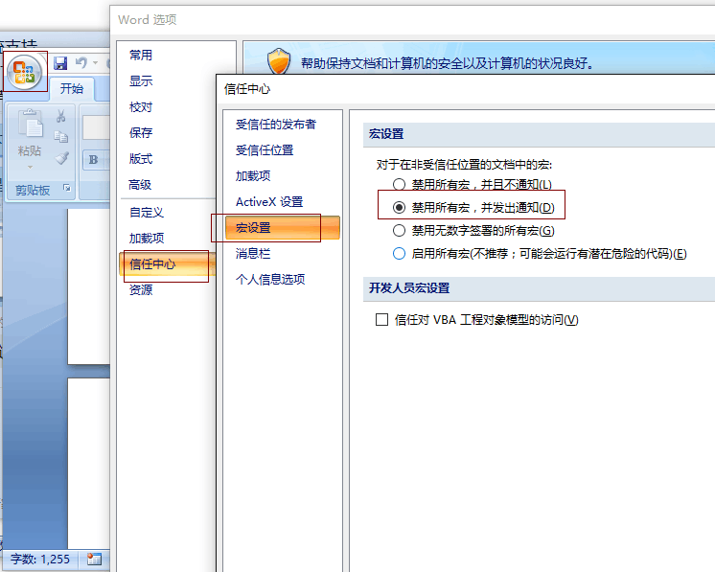

2、**编辑完成后如果出现如下图错误（运行错误5941）解决方法**：

（1）检查office是否是2007或者2010版的。

（2）重新下载最新版申请书：http://116.236.253.174:78。

（3）关闭其他Word文档，只保留当前申请书。

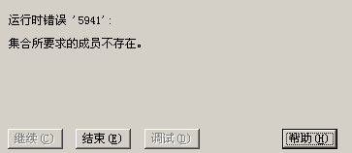

3、使用office 2013或者office2016 填写申请书时，点击“编辑修改”出现 “运行时错误’4605’”提示处理办法。

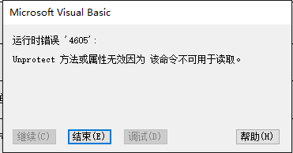

办法如下：在word文档底部把 阅读视图 改为 页面视图。

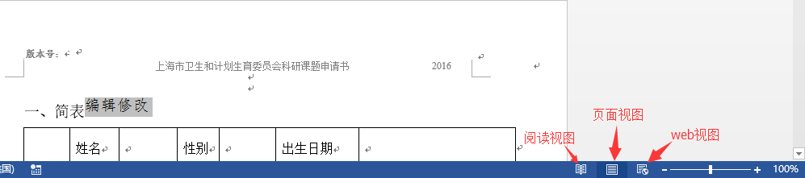

4、点击 编辑修改 时弹出vbe6ext.olb不能被加载，然后又弹出了一个‘未知的错误50001’

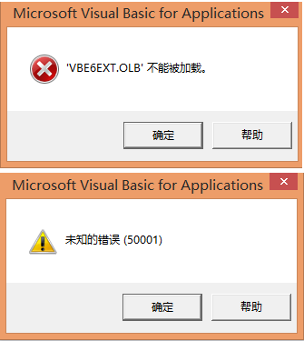

三个解决方法：（1）右键申请书，然后选择 以管理员方式打开。

(2) 查找C:\Program Files\Common Files\microsoft shared\VBA（或者C:\Program Files(86)\Common Files\microsoft shared\VBA） 在这里有两个文件夹，分另为VBA6和VBA7，将VBA6里的VBE6EXT.OLB复制到VBA7，VBA7里的VBE7.DLL复制到VBA6。

(3)重新安装office，或者换另一台电脑填写。

5、如果电脑装了WPS 版的office， 请更换用微软的office打开申请书。如果电脑同时装有微软的office2007或者2010的，打开方式为鼠标右键申请书 —> 打开方式 —>Microsoft Word 。如果电脑没装有微软的office软件，请自行安装或者换一台装有的电脑进行填写。

6、如果点击“编辑修改”出现提示输入project密码框，有可能是office没有安装正确，换台电脑、或者重新下载新的申请书。

**二、填写说明**

1、**Word申请书第一页无法填写问题（如【图3】所示）**：该处是填写基本信息【图4】时自动填写的，不需要专门填写这里。

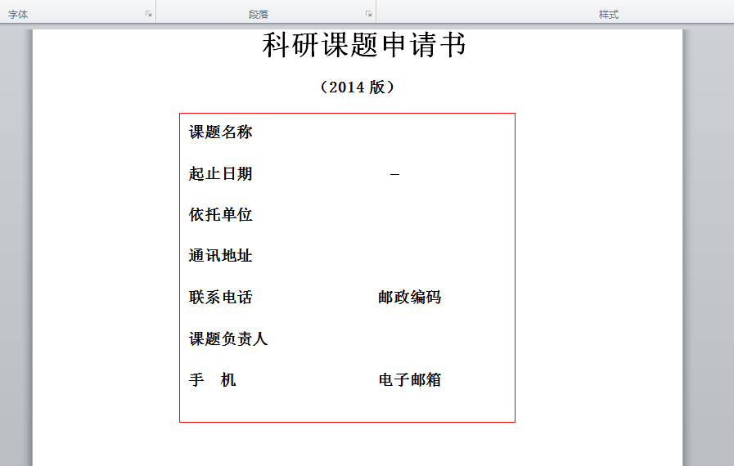

【图3】

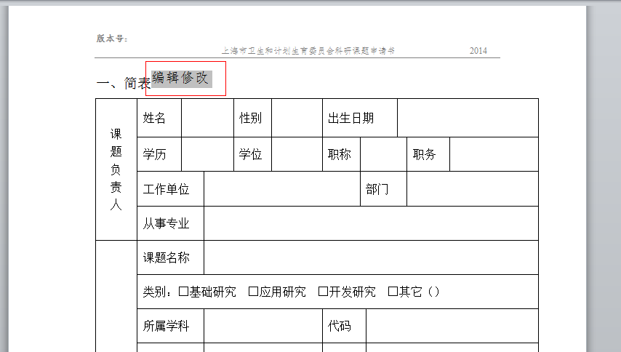

【图4】

2、**word中窗体填写时 (如下图所示)无法复制粘贴问题**：需要到其他文档复制内容的（选中内容使用快捷方式 Ctrl+C 进行复制），请在复制后到窗体这边使用快捷方式 Ctrl+V 进行粘贴。

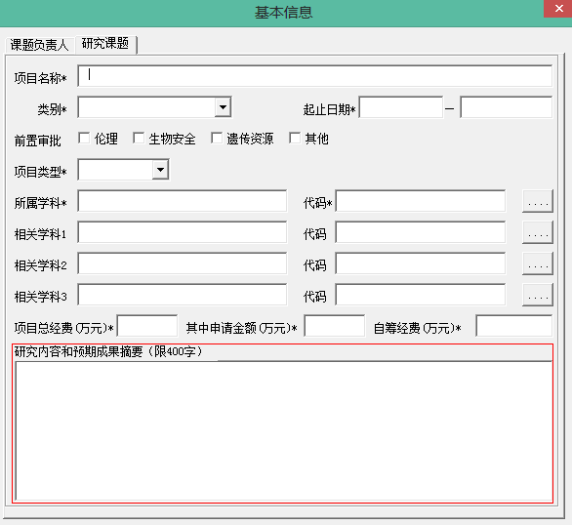

3**、起止日期填写格式：**填写月份是一月份请在1前面加个0，且需填写到天数。如 2015-01-01。

4、机构代码、承担机构 和 机构性质的填写 需从你所在单位获取。

计划类别：上海市卫生和计划生育委员会科研课题

产业分类：卫生

机构性质：事业单位

5、工作单位填写：请点击 填写框后面的点按钮（）。然后选择单位类别，在单位明细中会出现单位名称。如果查找单位没有所在单位，请在新建单位处填写。

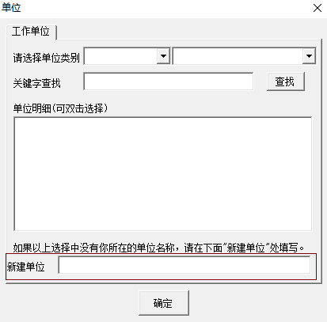

6、所属学科和相关学科的填写：也是点击后面的点按钮（）进行填写。

7、经费预算表中的合计是在个人信息中填写的，如上图所示中的申请金额、自筹经费。

8、“八、单位伦理委员会意见”和“九、合作形式、内容和合作单位意见”只需附上图片即可。

9、**成员登记表的录入**：

（1）请按照规范填写内容，否则系统无法识别。

（2）如需添加行时，请选中现有的一行（如下图所示：蓝色部分为选中行） 点击右键 —> 插入 —> 在上方插入行 或者 在下方插入行 即可。

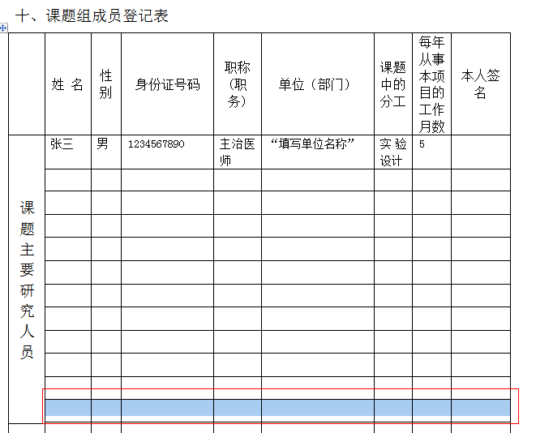

10、预算经费填写问题：间接费用、劳务费等经费比例请看弹出的填写窗口底部的备注。

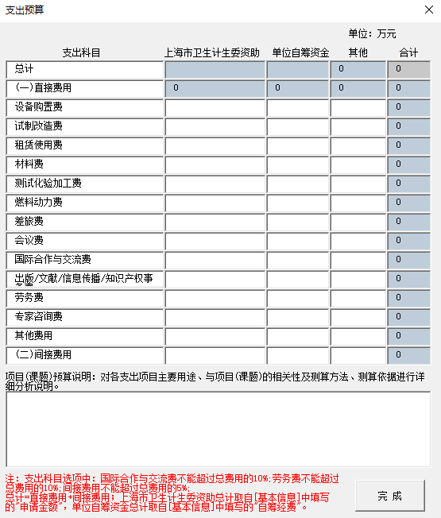

11、**“**十二、课题依托单位意见**”、“**十三、上级主管部门意见**” 及“**十四、上海市卫生计生委意见**”填写处填写问题**：电子版申请表填写时不需要填写，而是需在打印出来的纸质中填写。

12、有自筹资金(不是卫生计生委资助的资金) 的需要填写承诺函，承诺函模板在申请书的最后面。

注：如出现问题请截图并附说明发送到邮箱：979928223@qq.com 或者123126136@qq.com；

请添加 技术支持QQ群：127218955